

МИНИСТЕРСТВО НАУКИ И ВЫСШЕГО ОБРАЗОВАНИЯ РОССИЙСКОЙ ФЕДЕРАЦИИ

Федеральное государственное бюджетное образовательное учреждение высшего образования

**«МИРЭА – Российский технологический университет»**

**РТУ МИРЭА**

Институт информационных технологий Кафедра общей информатики

**ОТЧЕТ О ЗАДАЧЕ: НЕЙРОСЕТЬ ТИПА МНОГОСЛОЙНЫЙ ПЕРЦЕПТРОН**

**по дисциплине**

«ПРОЦЕДУРНОЕ ПРОГРАММИРОВАНИЕ»

Выполнил студент группы ИНБО-07-21 Михайлюк Д. С.

Приняла Евстигнеева О. А.

Москва 2021

**СОДЕРЖАНИЕ**

**1 ПОСТАНОВКА ЗАДАЧИ** 3

**2 ПРОЕКТИРОВАНИЕ И РЕАЛИЗАЦИЯ** 4

**2.1 Использованные классы и их методы** 4

**2.1.1 Класс Grades** 4

**2.1.2 Класс Date** 6

**2.1.3 Класс Student** 7

**2.2 Функции распечатки информации согласно варианту** 8

**2.3 Ввод данных** 12

**3 ВЫВОДЫ** 13

**4 СПИСОК ИНФОРМАЦИОННЫХ ИСТОЧНИКОВ** 14

**5 ПРИЛОЖЕНИЕ** 15

# ПОСТАНОВКА ЗАДАЧИ

Написать программу которая будет из себя представлять многослойный перцептрон угадывающий цифры. Уметь обучаться таким образом, что при каждой эре обучения ее эффективность увеличивалась.

# ПРОЕКТИРОВАНИЕ И РЕАЛИЗАЦИЯ

## Использованные классы и их методы

### Класс Matrix

Рассмотрим *Matrix:*

Рисунок 1 – Класс *Matrix* и метод initialization

Все достаточно просто – Мы создаем матрицу, выделяя под динамический массив и обнуляем ее.

Рисунок 3 – метод random

Этот метод заполняет матрицу случайными значениями. Такую формулу я выбрал что бы примерно соответствовать допустимому интервалу значений.

В данном случае это числа от 0 до примерно 0.88.

Рисунок 4 – метод Multiply

Этот метод умножает матрицу на вектор столбец, таким образом мы в будущем сможем получать значения нейронов скрытого слоя. Здесь const Matrix& m - константная ссылка на объект класса Matrix.

Рисунок 5 – метод MultiplyTransport

Этот метод аналогичен предыдущему за исключением того, что на вектор столбец умножается не обычная, а транспонированная матрица.

Рисунок 6 – Метод vectorSum и перегрузка оператора ( )

Согласно названию метод возвращает векторную сумму 2-х векторов. Кстати делаю это и предыдущие 2 метода для того что бы к ним ссылаться напрямую а не через объект.

Перегружаю оператор круглых скобок я для того что бы он возвращал конкретный элемент матрицы по ее индексу.

Рисунок 7 – перегрузка операторов << и >>

В обоих случаях идем последовательно по элементам матрицы и записываем эл-ты матрицы в поток. Соответственно при использовании с cout информация будет у нас на экране, а с ofstream в текстовом файле, аналогично для >> с cin и ifstream. Это пригодится нам для сохранения матрицы весов и загрузки матрицы весов из тестового файла.

### Класс Activator

Рисунок 8 – Метод activation

Собственно говоря функция активации, которая “решает” будет ли передано значение нейрона на следующий слой основываясь на его значении. Я использовал функцию ReLu из-за ее простоты. Её график можно увидеть ниже:

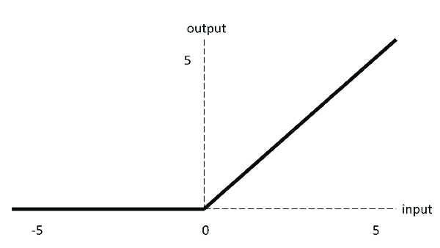

Рисунок 9 – график активационной функии ReLu

Рисунок 10 – Метод activationDerivative

По сути клон предыдущего метода за исключением того что здесь используется клон активационной функции ReLu.

Рисунок 11 – метод activationDerivative типа double

Отличен от предыдущего метода лишь тем что не имеет цикла т.е. применяется для единственного нейрона а не для целого слоя и возвращает результат в виде числа типа double.

### Класс NetWorк

Рисунок 12 – Данные класса, структура data_Network и метод initCustomWeights

NetWork – самый важный класс всей программы. Именно в нем записаны все методы которые ответственны за получение результата нашей сети. Метод initCustomWeights позволяет пользователю перед тестом программы не обучать ее заново а загрузить уже откалиброванную матрицу весов что бы уже работать с ней и добиться лучшей точности.

Рисунок 13 – метод initialization

Используя информацию из структуры data_Network, а именно количество слоев нейронов (включая входной и выходной) и количество нейронов на каждом слое по сути инициализирует матрицу весов и нейроны ошибки выделяя под них память и заполняя случайными значениями матрицу весов.

Рисунок 13 – методы CoutInfo, coutValues, setInput и searchMax

Достаточно простые методы по своей струкуре, поэтому рассмотрим их вместе. Метод CoutInfo выводит в консоль информацию о сети, а именно по сути данные структуры data_NeеWork. Метод coutValues выводит значение нейронов выходного слоя. Метод setInput заполняет входной слой данными полученными из текстового файла, по сути он “вводит” на входной слой сети каждый пиксель картинки с числом, где 1 – это абсолютно закрашенный пиксель, а 0 – абсолютно не закрашенный. Метод searchMax и того проще. Он нужен нам для того что бы искать максимальное значение из нейронов массива и возвращать его индекс, его применение является финальным шагом следующего метода.

Рисунок 14 – Метод DirectInnings

С помощью этого метода мы узнаем от сети, какое же число мы загодали, получая значения нейронов выходного слоя путем умножения значений предыдущих слоев на вес добавление к этому произведению нейроны ошибки и поиску максимального значения на выходном слое – у какого числа максимальное значение присущего ему нейрона – то число и нарисовано на картинке. Все просто.

Рисунок 15 – Метод BackPropogation

Метод обратного распространения ошибки. Считаем ошибку для нейронов скрытого и выходного слоя путем сравнения их с эталонными значениями, вычисляя квадрат разницы между эталонным и полученным значением нейрона.

Рисунок 16 – Метод weightsUpdate

Имея данные полученные через метод обратного распространения ошибки обновляем веса для улучшения качества последующих результатов складывая значение веса с ошибкой умноженного на коэффициент обучения поданного на вход методу.

Рисунок 17 – Метод saveWeights

Полученную матрицу весов сохраняем в текстовой файл, дабы ей можно было пользоваться повторно.

### Свободные методы и структура dataInformation

Рисунок 18 – Структура dataInformation и Метод ReadDataNetwork

Структура dataInformation содержит в себе картинку с цифрой попиксельно и саму цифру которая нарисована на картинке. Метод же ответственен за чтение txt файла с информацией и связывает данные оттуда с ранее упомянутой структурой data_NetWork.

Рисунок 19 – Метод ReadData

C помощью данного метода функция тащит из файла с картинками их количество а затем для каждой из них связывает значения из файла с переменными структуры dataInformation.

## Код программы в main( )

Рисунок 20 – начало main( )

В начале мы инициализируем переменные, объекты разных классов производим начальную настройку сети, выводя информацию о ее текущих характеристиках в консоль, спрашиваем, хочет ли пользователь использовать уже откалиброванную матрицу весов, если да, по просим название файла с весами.

Рисунок 21 – меню управления программой и обучение сети.

Меню управления программой я реализовал через оператор switch. Что бы пользователю сделать то или иное действие достаточно ввести нужную цифру. Если пользователь хочет обучать нейросеть то программа просит указать количество эр обучения (прогонов файла с рисунками для обучения) затем идет процесс получения значений от сети, путем сравнения их с эталонными получаем значения ошибок нейронов и обновляем веса используя градиентный спуск для коэффициента обучения в методе weightsUpdate. После каждой завершенной эры выводим время потраченное на последний прогон и процент правильных ответов данных сетью, дабы видеть насколько сеть стала точней. После завершения обучения выводим время потраченное на все прогоны.

Рисунок 22 – тест точности сети

Если мы хотим проверить эффективность сети на примерах, не участвующих в обучении сети, то используем другой файл с числами, делаем действия аналогичные обучению сети за исключением того что эра всегда 1 сеть в процессе не обучается и таймера выполнения здесь нет.

Рисунок 23 – Индивидуально загаданное число и конец программы

Если же мы хотим загадать свою цифру нейросети то нужно предварительно загрузить картинку в файл и выбрать 3 вариант действий программы. В консоль она выведет результат своей работы. Если же введено некорректное число в меню программа сообщит об этом и завершит свою работу.

# ОБ ОССОБЕННОСТИ ФОРМАТА ВХОДНЫХ ДАННЫХ

Дабы облегчить работу с перенесением картинки с нарисованным числом в числовой формат с которым сеть должна работать, мною было принято решения использования датасета рукописных чисел Mnist ибо там уже собрано колоссальное количество чисел для обучения и тестирования сети.

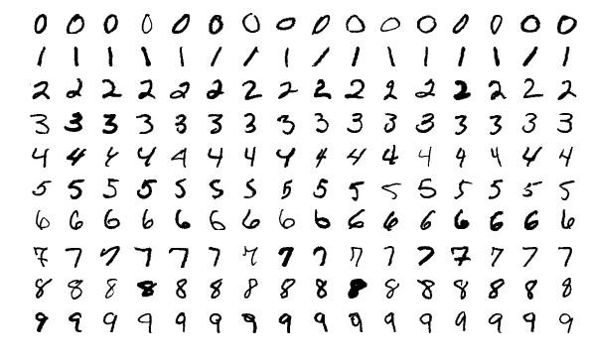

Рисунок 23 – Примел рукописных чисел из базы данных Mnist

Более того числа доступные для открытого скачивания хранятся в txt формате а именно в виде двумерного массива чисел где 1 – это полностью закрашенный пиксель а 0 – полностью не закрашенный.

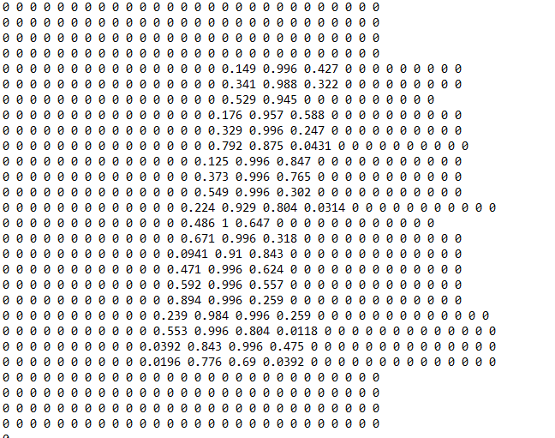

Рисунок 24 – Пример того как выглядит число, в данном случае это единица

А поэтому для того что бы проверить нейросеть дав ей “угадать” свою цифру, в текстовый файл мы должны положить данные аналогичного формата. Ниже представлен пример “загадывания” нейросети числа 9 созданного самим.

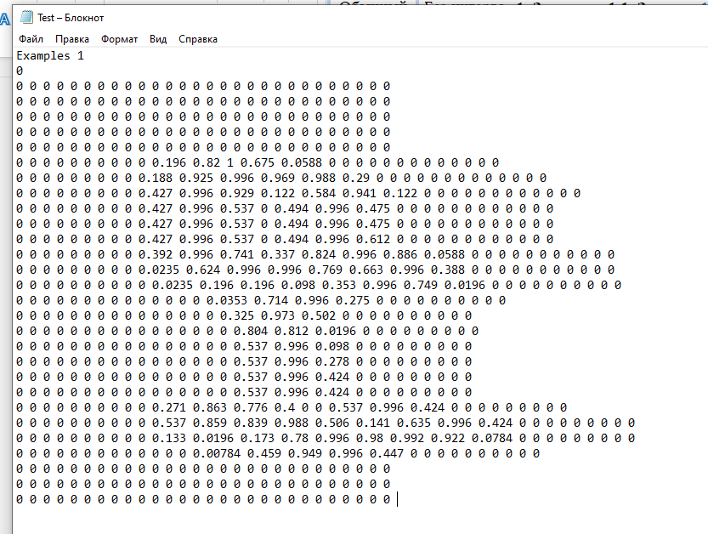

Рисунок 25 – Помещение “рисунка” числа 9 в тестовый файл

Рисунок 26 – Результат работы программы

# ВЫВОДЫ

Была разработана программа, которая из себя представляет многослойный перцептрон угадывающий цифры. Сеть умеет обучаться таким образом, что при каждой эре обучения ее эффективность увеличивается.

# СПИСОК ИНФОРМАЦИОННЫХ ИСТОЧНИКОВ

1. Лекции по процедурному программированию. Лектор: Каширская Е. Н. МИРЭА. 2021
2. Видео: “But what is a neural network? | Chapter 1, Deep learning” автор: 3blue1brown
3. Лекция Михаила Бурцева «Искусственный интеллект: что могут нейронные сети и как они изменят нашу жизнь?»
4. Mnist Database of Handwritten Digits